Ny LED-belysning i Albertslund kommune
Kommunen etablerer nyt lys i Snebærhaven og Rødager i november & december 2018

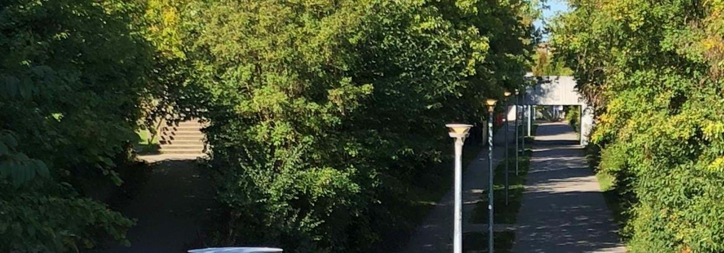

Kære borger.
I forbindelse med udskiftning af belysning, vil vi arbejde i grundejerforening Snebærhaven og Rødager fra uge 46 og frem til uge 51.
Støj kan forekomme, mens der arbejdes indenfor normal arbejdstid. Jeg håber på forståelse og beklager eventuelle gener dette arbejde medfører.
Henvendelser ang problemer med adgang til og fra bolig kan rettes til undertegnede på mail eller telefon dennis.bindner@bravida.dk
Telefonnummer 25254210

Med venlig hilsen
Dennis Bindner
Projektleder, Bravida Danmark A/S

Spørgsmål til projektet skal henvises til kommunen eller
Se mere på www.belysning.albertslund.dk/

